Faculdade UnB Gama – FGA

Disciplina: FGA0137 - Sistemas de Banco de Dados 1 - Turma A - 2021/2

Matrícula: 190036435 Nome: Pedro Henrique Carvalho Campos

**Atividade: Aula 4 Exercício 4**

**Modelo ME-R**

**1) Identificar as Entidade:**

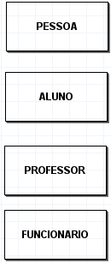

**2) Descrever as Entidades:**

PESSOA (nome,idade,cpf,{telefone})

ALUNO (matricula)

PROFESSOR (nomeMestrado, nomeEspecializacao, nomeDoutorado)

FUNCIONARIO (horaInicio, horaFim)

* ALUNO, PROFESSOR e FUNCIONARIO são especializações de PESSOA.

**Relacionamentos**

Não possui relacionamentos.

**DE-R (Diagrama Entidade-Relacionamento)**

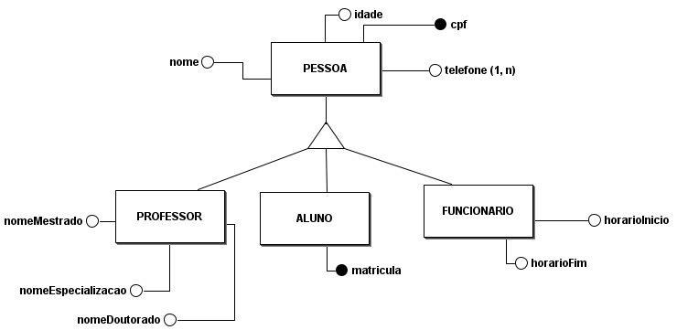

**DE (Diagrama de Esquemas)**

